Warum Latein?
Latein gehört zu den „alten Sprachen“.
Im Lateinunterricht übersetzen wir in erster Linie Texte aus dem Lateinischen ins Deutsche. Z.B die sagenhafte Gründung Roms durch die Zwillinge Romulus und Remus, nachdem sie von einer Wölfin gerettet worden waren.
Abbildung 1:Kapitolinische Wölfin
Damit unterscheidet sich der Lateinunterricht fundamental von den modernen Fremdsprachen. Es werden keine Diktate geschrieben, die Unterrichtssprache ist Deutsch, die Aussprache entspricht der des Deutschen. Durch intensives Übersetzungstraining wird auch die Ausdrucksfähigkeit im Deutschen geübt.
Abbildung 2: Aquädukte wurden zum Sinnbild der Kultur des Römischen Reiches
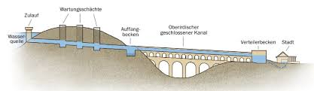
Abbildung 3: Mit ihren bis zu 100 km weiten Aquädukten übertraf die Ingenieurleistung der Römer alles vorher Dagewesene. 52 n. Chr. konnte Rom mit 992.200 Kubikmetern Wasser pro Tag versorgt werden.

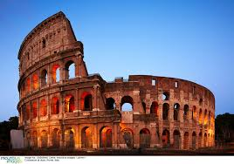
Der Lateinunterricht erweitert und vertieft die Grammatikkenntnisse vor allem im Deutschen. Durch den Umgang mit der Muttersprache beim Übersetzen werden Konzentrationsfähigkeit, Ausdauer und Ausdrucksfähigkeit – Grundlage jeder Berufsausbildung – herangebildet, gefördert und gefestigt. Dies führt oft zu einer Verbesserung im Fach Deutsch.
Abbildung 5: Gladiator
Abbildung 4: Kaiser Vespasian erbaute (von 72 – 80 n. Chr.) das „flavische Amphitheater“ – das Kolosseum. Vor rund 50.000 Zuschauern fanden in der größten steinernen Arena der Antike Gladiatoren- und Tierkämpfe statt.

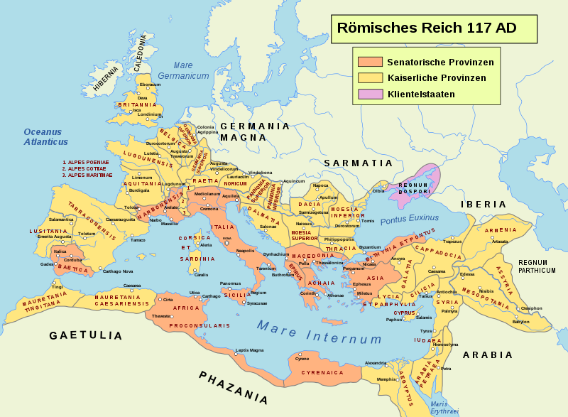
Der lateinische Wortschatz ist aufgrund der damaligen Ausdehnung des römischen Reiches über den gesamten Mittelmeerraum bis ins heutige Großbritannien und Deutschland die Basis der meisten west- und südeuropäischen Sprachen, besonders der romanischen Sprachen (Italienisch, Spanisch, Französisch, Portugiesisch…), die ja unmittelbar aus dem Latein entstanden sind.
Abbildung 6: Ausdehnung des römischen Reiches 117 n.Chr. (Anno Domini)

Latein erleichtert also das spätere Erlernen einer modernen Fremdsprache. Vom lateinischen Wort „vox“ (Stimme) leiten sich z. B. die Wörter voix (franz.), voce (ital.), voz (span.) und voice (engl.) ab.
Über 50 % des englischen Wortschatzes sind lateinisch-romanischen Ursprungs: Je anspruchsvoller englische Texte werden, desto nützlicher wird der lateinische Wortschatz.
Latein spielt als Sprache der Wissenschaft eine wichtige Rolle: Die meisten der international gebräuchlichen Bezeichnungen aus Medizin, Wissenschaft und Technik sind aus dem Lateinischen (und Griechischen) entnommen. Studierende aller medizinischen Berufe müssen lateinische Fachausdrücke lernen. Juristen profitieren von der immer wieder trainierten Auseinandersetzung mit Sprache und Satzaufbau.
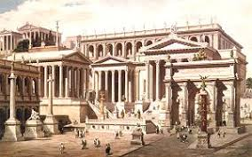
Abbildung 8: das Forum Romanum
Abbildung 7: die Via Appia, eine der ältesten Straßen Roms

Der Lateinschüler erwirbt – auch vor dem Hintergrund des lebenslangen Lernens – einen europäischen Basiswortschatz, der es ihm ermöglicht, Wörter aus ihrem Ursprung abzuleiten. Für „Lateiner“ sind daher viele Fremdwörter im Deutschen leicht zu erschließen.
Latein ist immer noch Voraussetzung für einige Studienfächer¹⁾: z.B. Englisch (Anglistik), Französisch, Italienisch, Spanisch, Geschichte, Religion – oft auch für Deutsch (Germanistik). Zugangsberechtigung ist das „Latinum“, das der Schüler nach 5 Jahren Latein am Ende der Jahrgangsstufe 11 mit einer mindestens ausreichenden (5 Punkte) Note erhält. Beim zeitaufwändigen Erwerb der Lateinkenntnisse an der Universität geht wertvolle Studienzeit verloren.
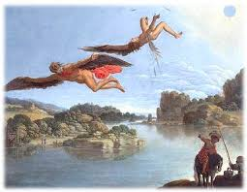
Abbildung 10: Trotz der Warnungen seines Vaters Dädalos nähert sich sein Sohn Ikaros zu sehr der Sonne
Abbildung 9: Europa wird von Zeus (in Stiergestalt) auf die Insel Kreta entführt

Inhaltlich lernen die Schüler/innen zum einen eine große Zahl griechischer und römischer Sagen kennen (Troja, Odysseus, Abenteuer des Herkules, Dädalus und Ikarus, Aeneas).

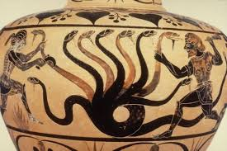
Abbildung 12: Herkules besiegt die vielköpfige Hydra
Abbildung 11: Das Trojanische Pferd

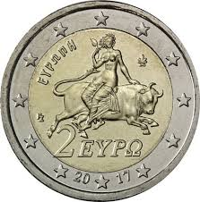

Abbildung 14: die griechische 2€ Münze: Raub der Europa
Abbildung 13: Sisyphos verbüßt seine ewige Strafe

Zum anderen macht der Lateinunterricht die Schüler mit Motiven aus Kunst, Literatur und antiker Geschichte (Hannibal, Alexander d.Gr., Limes, Germanen…) vertraut. Anhand römischer Schriftsteller setzen sich die Lateinschüler mit Begriffen wie „Glück“, „Freundschaft“, „Liebe“, „Gewissen“ usw. auseinander.
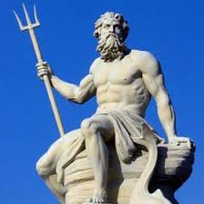
Abbildung 15: Hannibal greift die Römer mit Elefanten an, die er über die Alpen geführt hat.

Abbildung 16: Der römische Gott Neptun

Wie auch in anderen Sprachen müssen in Latein Vokabeln und Grammatik gelernt werden.
Für Schüler, die sich gerne mit Sprache auseinandersetzen, aber nicht unbedingt an spontanen Äußerungen und Kommunikation (in einer fremden Sprache) interessiert sind, ist Latein eine gute/ ideale Alternative/ Wahl.
Regelmäßig findet seitens der Gießener Schulen im Jahrgang 11 eine Romfahrt statt.
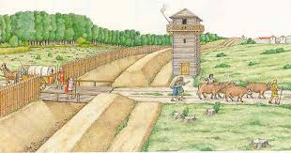
Abbildung 17: Der Limes

Abbildung 18: Via Appia

- Nähere Informationen: www.altphilologenverband.de

